**МИНОБРНАУКИ РОССИИ**

**Федеральное государственное бюджетное образовательное**

**учреждение высшего образования**

**«САРАТОВСКИЙ НАЦИОНАЛЬНЫЙ ИССЛЕДОВАТЕЛЬСКИЙ**

**ГОСУДАРСТВЕННЫЙ УНИВЕРСИТЕТ ИМЕНИ**

**Н.Г. ЧЕРНЫШЕВСКОГО»**

**Лабораторная работа № 5**

**“Измерение ускорения силы тяжести”**

Выполнили студенты 1 курса 111 группы

Направление Фундаментальная информатика и информационные технологии

Факультета компьютерных наук и информационных технологий

Россахацкий Сергей Алексеевич

Власов Вячеслав Денисович

Преподаватель:

Машников Валерий Васильевич

Саратов 2023

**Цель работы:** изучение колебаний физического маятника, определение ускорения силы тяжести с помощью маятника-стержня, оценка точности измерения.

**Принадлежности:** маятник-стержень, секундомер.

***Краткая теория***

Маятником называют любое тело, которое может колебаться относительно горизонтальной оси под действием силы тяжести. Математический маятник отличается от физического тем, что размеры колеблющегося тела малы по сравнению с расстоянием от центра тяжести его до оси вращения и масса подвеса мала по сравнению с массой тела.

Рассмотрим колебания физического маятника. На рис.1 изображено тело произвольной формы, которое может колебаться относительно горизонтальной оси О. Колебание тела при этом обусловливается тангенциальной составляющей Р веса тела, которая стремится вернуть его в положение равновесия, в то время как нормальная составляющая $P_{n}$ уравновешивается реакцией оси. Для малых углов отклонений $φ$ величина возвращающей силы запишется в виде

Рr = -Рsin $φ$ = -Р $φ$

Знак минус означает, что сила всегда направлена к положению равновесия.

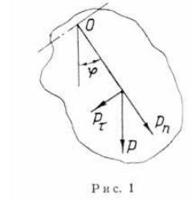

Вращающий момент силы Р. выразим через

М= -Р $φ$ а

Где а – расстояние от оси вращения до центра тяжести тела. В соответствии с основным уравнением вращательного движения тел выдающий момент M можно связать угловым ускорением $\frac{d^{2}φ}{d t^{2}}$ соотношением M=l $\frac{d^{2}φ}{dt^{2}}$, где l – момент инерции физического маятника относительно оси вращения.

Отсюда имеем $\frac{d^{2}φ}{dt^{2}}$ = $\frac{M}{l}$ = - $\frac{Рφа}{l}$ или $\frac{d^{2}φ}{dt^{2}}+ \frac{Рφа}{l}$ = 0

Решением уравнения движения является функция

$$φ=φ_{0}sin\left(\sqrt{\frac{Pa}{l}t+a_{0}}\right)$$

В которой величина $φ_{0}$ предсталяет максимальный угол отклонения маятника от положения равновесия, $a_{0}$– начальную фазу колебаний.

Если маятник подвесить так, чтобы ось подвеса прошла через точку центра качаний, то нулевая точка будет центром качаний и период колебаний не изменится. Изменение угла смещения $φ$ происходит периодически, система будет возвращаться в исходное положение через время T

$$2π= \sqrt{\frac{Pa}{l}}T$$

$$T=2π\sqrt{\frac{l}{Pa} }=2π\sqrt{\frac{l}{mga}}$$

По теореме Штейнера l = $l_{0}$ + m $a^{2}$ => T = $2π \sqrt{\frac{l}{mga}}$ = $2π \sqrt{\frac{l_{0}+ma^{2}}{mga}}$

Если маятник подвешен сначала на расстоянии $a$, от центра тяжести, затем на $a_{2}$, то соответствующие периоды колебаний будут иметь вид

$$T_{1}=2π \sqrt{\frac{l_{0}+ma_{1}^{2}}{mga_{1}}}$$

$$T_{2}=2π \sqrt{\frac{l_{0}+ma_{2}^{2}}{mga_{2}}}$$

$$g=\frac{4π^{2}(a_{1}^{2}-a_{2}^{2}}{a_{1}T_{1}^{2}-a_{2}T_{2}^{2}}$$

Или при $a_{1}=$ $a_{2}$ и $T_{1}$ = $T_{2}$

$$g= \frac{4π^{2}{(a}_{1} + a_{2})}{T_{0}^{2}}$$

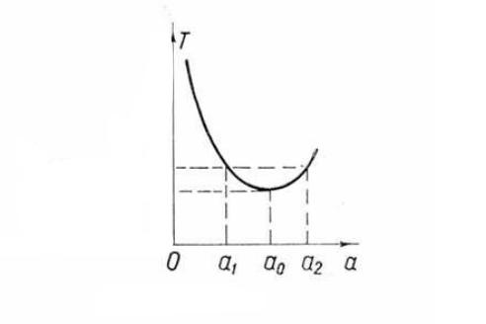

**Ход работы:**

|  |  |  |  |  |  |  |  |  |  |
| --- | --- | --- | --- | --- | --- | --- | --- | --- | --- |
| № | 1 | 2 | 3 | 4 | 5 | 6 | 7 | 8 | 9 |
| x,cm | 5 | 7 | 9 | 11 | 13 | 15 | 17 | 19 | 21 |
| t,c | 60,85 | 60,813 | 59,896 | 59,280 | 58,772 | 58,894 | 59,293 | 60,344 | 62,595 |
| N | 50 | 50 | 50 | 50 | 50 | 50 | 50 | 50 | 50 |
| a | 25 | 23 | 21 | 19 | 17 | 15 | 13 | 11 | 9 |
| T,c | 1,217 | 1,216 | 1,2 | 1,185 | 1,175 | 1,178 | 1,185 | 1,2 | 1,25 |

|  |  |  |  |  |  |  |  |  |
| --- | --- | --- | --- | --- | --- | --- | --- | --- |
| № | ,c | $$a_{1},см$$ | $$a_{2},см$$ | g,см/ |  | см/ | см/ $с^{2}$ | g, ${10}^{2}$, см/ $с^{2}$ |
| 1 | 1,2 | 19 | 21 | 821,6 | 890,2 | 68,6 | 45,7 | 8,9+-0,5 |
| 2 | 1,19 | 12,25 | 20 | 898,5 | 8,3 |
| 3 | 1,18 | 14,2 | 18,3 | 920,5 | 60,3 |

1) = = = 821,6 см/

= = 898,5 см/

= = 950,5 см/

2) = = 890,2 см/

3) = 1890,2 – 921,61 = 68,6 см/ $с^{2}$

$\left|∆g_{2}\right|$*= 1890,2 – 898,51 = 8,3* см/

см/

4) = 45,7 см/

5) = +- = (890,2+-45,7) = (8,9 +-0,5) ${10}^{2}$* см/ $с^{2}$

**Вывод:**

В данной лабораторной работы мы изучили колебания физического маятника. Также определили ускорение силы тяжести с помощью маятник-стержня.

Результат с погрешностью = (8,9 +- 0,5) ${10}^{2}$* см/ $с^{2}$